SREDNJA ŠKOLA ZABOK
UGOSTITELJSKO-TURISTIČKO UČILIŠTE
Zabok, ožujak 2015.
DRŽAVNO NATJECANJE UČENIKA
UGOSTITELJSKO-TURISTIČKE STRUKE GASTRO 2015.
I Z V J E Š Ć E
U Biogradu n/M održalo se Državno natjecanje učenika ugostiteljsko-turističke struke RH Gastro 2015.god. Tijekom 3 dana tj.od 18. do 21. ožujka svoja znanja, sposobnosti i vještine pokazalo je 103 učenika iz 38 hrvatskih i 2 slovenske ugostiteljsko-turističke škole u 8 natjecateljskih disciplina i to 5 gastronomskih i 3 turističke discipline.
Učenici Srednje škole Zabok: Jelena Salatko, Željka Krznar, Tomislav Kranjec i Krešimir Plašć izborili su plasman na Državno natjecanje, jer su na Međužupanijskom natjecanju u Gospodarskoj školi Varaždin osvojili 3 druga mjesta i 1 treće mjesto 26. veljače o.g., a što im je osiguralo put za Biograd n/M.

U Biogradu n/M postignuti su sljedeći rezultati:

U disciplini 1. - PRIPREMA SVEČANOG MENU-a:
- Tomislav Kranjec, učenik 3.raz. kuhar zauzeo je 12. mjesto
  - Njegov je mentor bio Ivan Đurkin Benkotić
U disciplini 2. - POSLUŽIVANJE SVEČANOG MENU-a:
- Jelena Salatko, učenica 3.THK razreda zauzela je 9 mjesto sa zaostatkom od samo 3,5 boda od prvoplasiranog njatjecatelja.
  - Mentorica: Renata Tršinski
U disciplina 3.- PRIPREMANJE HLADNOG SLANOG IZLOŠKA:
- Krešimir Plašć, učenik 4.THK (turističko hotelijerski komercijalist) raz.osvojio je zlatnu medalju
  - Mentor: Ivan Majsec
U disciplini 8. - PREDSTAVLJANJE TURISTIČKE DESTINACIJE:
- Željka Krznar, učenica 4.HTT (hotlijersko turistički tehničar) osvojila je zlatnu medalju
  - Njezini mentori su: Irena Bilić (za engleski jezik) i Ivan Petek (za struku)
Zanimljivo je istaknuti da su sve mlade nade hrvatskog turizma ocjenjivali i njihov rad vrednovali profesionalci i stručnjaci iz realnog sektora, tj. istaknuti eksperti, šefovi i direktori raznih službi poznatih hotelskih kuća i turističkih organizacija.
U okviru raznih događanja koja su pratila natjecanja bile su organizirane razne edukativne radionice za mentore i učenike kao napr.: o maslinama i proizvodnji maslinova ulja, o enologiji i sommelijerstvu, o barskim mješavinama isl., ali je također bio predstavljen i projekt naše škole „Medenjak uz kavicu“, kao jedan od rijetkih i održivih učeničkih projekata.

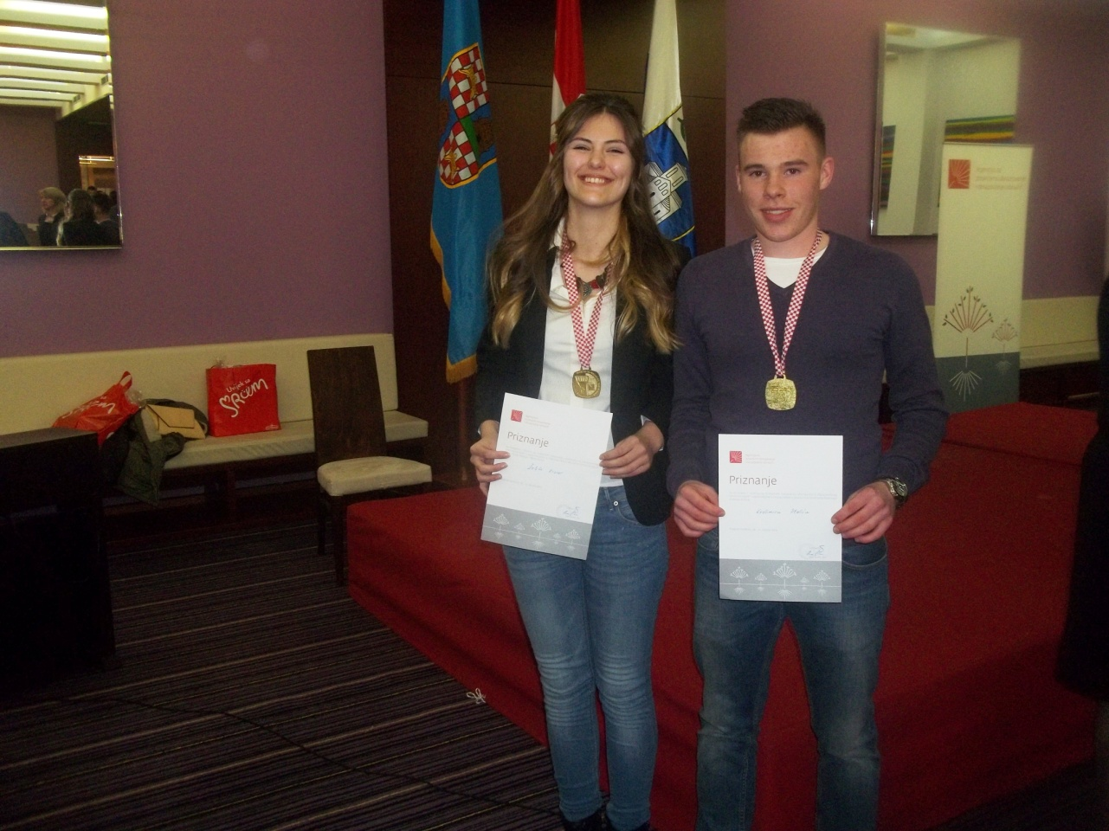

Željka Krznar i Krešimir Plašć – zlatni „gastrići“
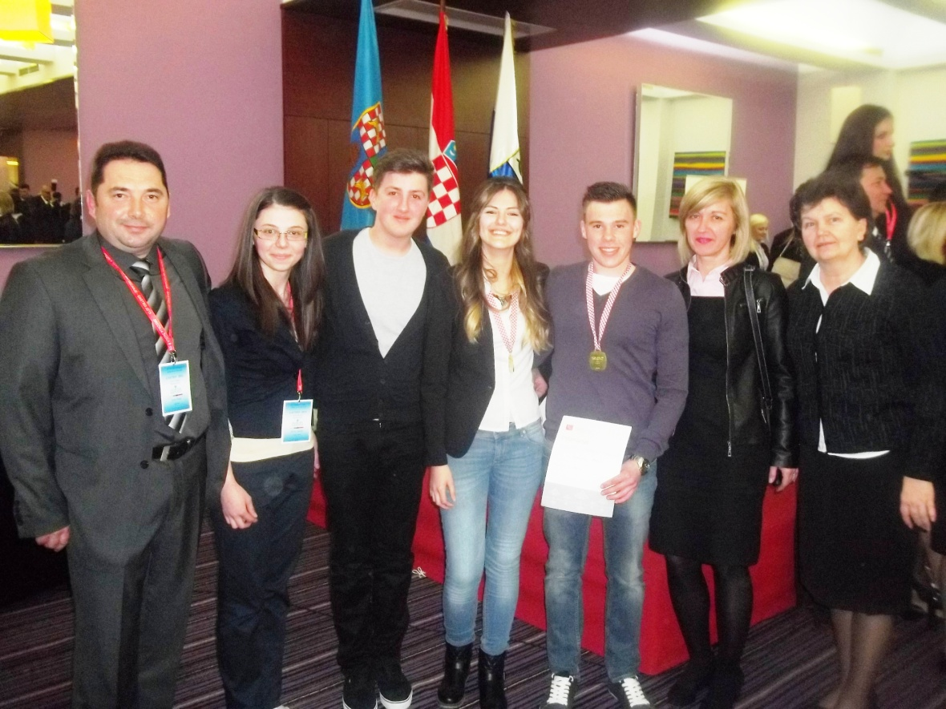

Učenici: Jelena Salatko, Željka Krznar, Tomislav Kranjec i Krešimir Plašć, te njihovi mentori Renata Tršinski i Ivan Petek, te članica Državnog povjerenstva Branka Kralj

